**泛型，即“参数化类型”。**

**那么参数化类型怎么理解呢？顾名思义，就是将类型由原来的具体的类型参数化，类似于方法中的变量参数，此时类型也定义成参数形式（可以称之为类型形参），然后在使用/调用时传入具体的类型（类型实参）。**

**List list = new ArrayList();**

**List<String> list = new ArrayList<String>(); string是类型实参**

**泛型方法**

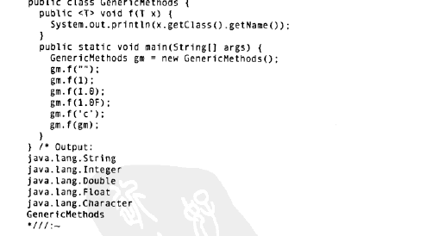

**泛型类：**

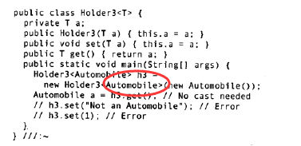

**元组：**

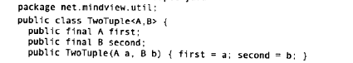



**泛型接口：**